1. Torna a escriure els substantius del fragment següent:

Una vegada una granota, cansada de cantar en el safareig de l’hort, se’n va anar a fer la sesta sota el teulat de la sínia. Va restar-hi meravellada de veure coses que no havia vist mai. Perquè, si bé l’aigua rajava abundosa al safareig, no havia caigut mai a esbrinar d’on venia. S’hi trobava tan bé flotant en l’aigua mansa damunt d’una canya o entaforada en el tou de la molsa verda de la paret, que creia que sols això era tot el que tanca la vida.
—Mireu si el món és divertit! —es deia la granota, en veure els catúfols—. És cosa singular i curiosa…

Lola Anglada, Contes meravellosos. Editorial Proa, Columna.

Masculí  singular | Femení  singular | Masculí  plural | Femení  plural
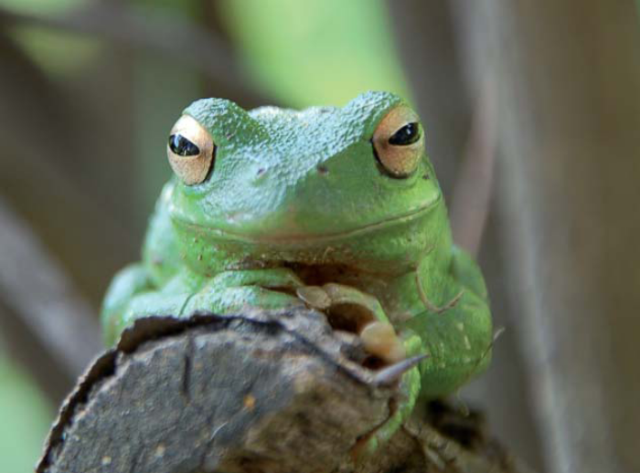

2. Destaca en negreta i en vermell els substantius d’aquest text:

L’alimentació de les balenes consisteix bàsicament en crustacis eufausiacis (krill). Quan neden tenen la boca oberta, i quan la tanquen expulsen l’aigua amb l’ajuda de la llengua i l’aliment queda retingut a les barbes. L’aliment així acumulat té l’aspecte d’una pasta que després és digerida. Periòdicament, la balena neteja i reordena les barbes tot obrint i tancant amb molta força la boca.
Viuen en bandades, i efectuen generalment grans migracions; durant
l’estiu viuen a les mars fredes, polars o subpolars, i durant l’hivern, a les temperades, on neixen els balenons, els quals, com que no tenen una capa adiposa tan desenvolupada com els adults (fins a 50 centímetres de gruix en alguns casos), no suportarien les baixes temperatures de les aigües polars. Els adults, mentre habiten a les mars càlides, no s’alimenten, ja que en aquestes mars no hi ha l’abundor de plàncton que troben a les polars.

www.xtec.net/~egarci20/m2/index.htm#descripcio

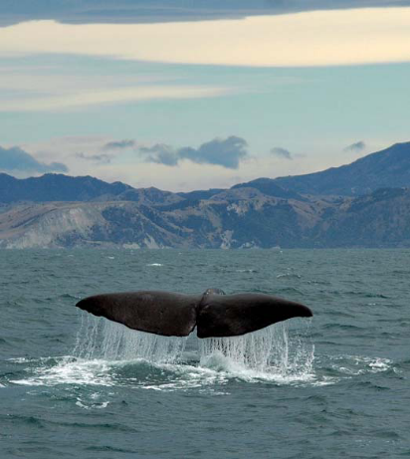

3. Classifica els substantius del text a la graella següent. Torna a escriure els substantius a la casella corresponent:

substantiu | concret | abstracte | propi | comú | col·lectiu | individual
alimentació
balenes
crustacis
ajuda
llengua
aliment
barbes
aspecte
pasta
força
bandades
4. Canvia de nombre els substantius anteriors escrivint-los al costat. Fixa’t bé en les terminacions i en els canvis que experimenten:

alimentació |  | balenes
crustacis |  | boca
aigua |  | ajuda
llengua |  | aliment
barbes |  | aspecte
pasta |  | força
bandades |  | migracions
estiu |  | mars
hivern |  | temperades

5. Escriu una oració amb cada una de les formes (masculina i femenina) dels noms següents:

fi (FEMENÍ)
fi (MASCULÍ)
llum (FEMENÍ)
llum (MASCULÍ)
salut (FEMENÍ)
salut (MASCULÍ)
terra (FEMENÍ)
terra (MASCULÍ)

6. Busca en aquesta barreja de paraules 9 substantius col·lectius. Escriu-los a la graella de més avall:

ARBRES  PINEDA  GENTADA  ALUMNAT  CALENDARI  ARBREDA  AMIC | ROUREDA  NUVOLADA  DÈCADA  CARPETA  RAMAT  EXÈRCIT  ULLERES

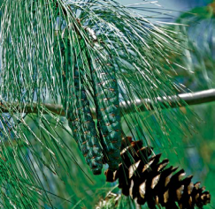

7. Digues què designa cada un dels substantius col·lectius que has trobat a l’activitat anterior. Fixa’t en l’exemple:

gentada | Conjunt de gent.
nuvolada
exèrcit
pineda
alumnat
arbreda
roureda
dècada
ramat


8. Encadena substantius per formar una oració llarga. Fixa’t en l’exemple:

Exemple:

Demà faré un ninot.
Demà faré un ninot de plastilina.
Demà faré un ninot de plastilina i cartó.
Demà faré un ninot de plastilina i cartó amb un barret.
Demà faré un ninot de plastilina i cartó amb un barret i un bastó.

Ara fes-ho tu:

Comprarem un
9. Tria l’opció correcta tot substituint el símbol □ pel símbol ☺:

a. Només un substantiu no és un nom propi:

□ Rosa
□ Genciana
□ Violeta
□ Margarida
□ Hortènsia

b. Només un d’aquests noms propis s’escriu amb una sola s:

□ Picasso
□ Opisso
□ Matisse
□ Pissarro
□ Cassals

c. Només un substantiu no és un nom col·lectiu:

□ eixam
□ estol
□ banc
□ sot
□ manat

d. Només un substantiu no és imaginari:

□ L’hidra
□ El griu
□ El drac
□ El dragó
□ L’unicorn
10. Busca i escriu el significat de cadascun dels noms col·lectius de l’activitat anterior:

eixam
estol
banc
manat

11. Escriu quatre noms col·lectius més amb el seu significat:

12. Completa el text col·locant cada substantiu en el seu lloc corresponent:

fruits | serralada | època | destral | padrí | xiprer | branques

La  dels Pirineus sembla un ajagut a terra que els llenyataires acaben d’abatre a cops de . El fullatge d’aquest arbre fabulós amaga centenars de , petites pinyes rodones, camuflades entre les que arrenquen a banda i banda del tronc principal. Una de les boles més minúscules del xiprer pirinenc es diu Bonarri. Avui al poblet pallarès de Bonarri només hi viu una família. Cent anys enrere no era pas així: en aquella hi havia nou cases habitades, entre elles ca l’Aubac, una família formada pels pares, el i sis fills.

Pep Coll, Els arbres amics, Editorial Empúries.

